**开放型作业**

拓展阅读：

1、微课中“如何快速数清奇数的个数”的方法是：最后一个奇数减去第一个奇数的差除以2再加1；

2、斐波那契数列

斐波那契数列（Fibonacci sequence），又称黄金分割数列、因数学家列昂纳多·斐波那契（Leonardoda Fibonacci）以兔子繁殖为例子而引入，故又称为“兔子数列”，指的是这样一个数列：1，1，2，3，5，8，13，21，34，……这个数列从第3项开始，每一项都等于前两项之和．

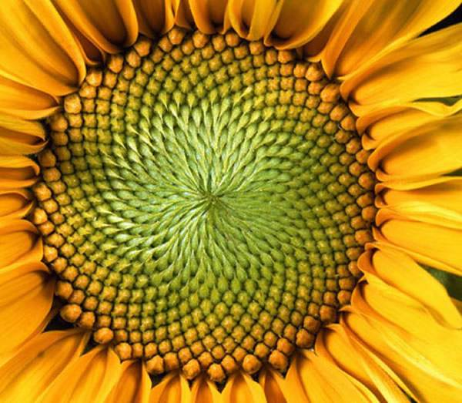斐波那契数列在现代物理、准晶体结构、化学等领域都有直接的应用，为此美国数学会从1963年起出版了以《斐波那契数列季刊》为名的一份数学杂志，用于专门刊载这方面的研究成果．

斐波那契数列还可以在植物的叶、枝、茎等排列中发现．例如，在[树木](https://baike.baidu.com/item/%E6%A0%91%E6%9C%A8)的枝干上选一片叶子，记其为数0，然后依序点数叶子（假定没有折损），直到到达与那些叶子正对的位置，则其间的叶子数多半是斐波那契数．

斐波那契数列也与矩形面积的生成相关，由此可以导出一个斐波那契数列的一个性质．下面我们来一起探索下．

现在将斐波那契数列中的各个数作为正方形的边长分别构造正方形，再从左到右分别取前2个、前3个、前4个、前5个正方形拼成如图所示的若干个长方形并依序依次记为①、②、③、④、…．

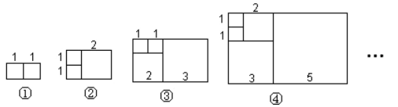

每个长方形的面积如下表所示：

|  |  |  |  |  |
| --- | --- | --- | --- | --- |
| 序号 | ① | ② | ③ | ④ |
| 面积 | 2 | 6 | x | y |

（1）仔细观察图形，表中的*x*=_______，*y*=_______；

（2）若按此规律继续拼长方形，则序号为⑧的长方形面积是_______．